1) Que tipos de família poderias nomear? Quais surgiram nas últimas décadas?

2) Preenche as lacunas. No caso dos verbos, tens de conjugar aquele que aparece entre parênteses retos. Se houver um asterisco a acompanhar, nenhuma pista é fornecida da palavra em causa.

Famílias recompostas
Os teus filhos não são meus. São nossos
22.04.2013 Por Maria João Lopes

Entre 2001 e 2011 o número de famílias recompostas, com filhos de anteriores relações, subiu de 2,7 para 6,55%. Isso obriga a repensar o conceito de família e levanta novas exigências [ ] ao exercício da parentalidade.

Quando nos enviou um email a explicar a constituição da sua família, Susana Pragosa, de 34 anos, terminava assim: "Confuso, não?" A advogada vive em Oeiras com o seu actual __________, Gonçalo Marques, engenheiro de 32 anos. Juntos [ter] ______ um bebé, o Afonso, mas cada um destes adultos [trazer]______ já, de anteriores relações, filhos: ele dois, ela um. Ao _______, no dia em que fomos ao espaçoso apartamento de Oeiras havia quatro pequenos rapazes, mas apenas o bebé Afonso é irmão de todos.

Com o casal vivem todos os dias o Afonso, filho dos dois, e o Diogo, que tem quatro anos e é fruto da anterior relação de Susana Pragosa. Durante cerca de uma semana, todos os meses, e ainda nas [ ] juntam-se mais dois pequenos à casa - os filhos de Gonçalo Marques, com cinco e dois anos, que [vir] _______ do Algarve, onde moram com a mãe. Há ainda mais um dado para baralhar a equação: de três em três meses, o pai do Diogo vem de Macau até Portugal passar dez dias com o filho. O _______ já se habituou à gestão de uma "família recomposta complexa", como lhe chamam os especialistas por oposição às "famílias recompostas simples", aquelas *_____ que apenas um dos membros do casal tem um filho de uma relação anterior.

A fazer na Faculdade de Letras da Universidade do Porto um doutoramento em Sociologia sobre o tema, a investigadora Cristina Cunha não tem dúvidas de que o conceito de família se alterou: "Com as mudanças nos comportamentos dos casais, na redução da esperança de vida, da união em virtude do aumento do divórcio e com as alterações da paisagem demográfica da família a partir da década de 1960 o modelo, até então dominante, da família dita tradicional, intacta ou nuclear dá lugar, *_______ finais do século XX, a uma pluralidade de modelos familiares que, *______ sua vez, [gerar] _______ novas interrogações sociológicas sobre a família."

Na casa de Susana Pragosa e de Gonçalo Marques, o Diogo, o João e o Frederico estão entretidos a __________. "São os melhores amigos", garante a mãe. Entre eles, apenas o João e o Frederico são irmãos. O irmão comum a todos está ao colo da mãe, o bebé ainda de meses da família.

Depois dos divórcios e a partir do momento em que optaram pela vivência em conjunto o casal teve de estabelecer normas, para acautelar o bom funcionamento da nova família. "Por vezes torna-se um bocadinho avassalador. Nas outras famílias há ________ muito instituídas, e aqui também tem de haver", explica a advogada. Refere-se aos dias em que estão todos juntos: nestas alturas não pode ser ______ uma festa, tem de continuar a haver horas para se ________, para ________ banho, tem de haver rotinas. Ainda assim, por vezes encontram um dos garotos no corredor à noite, a caminho do quarto de outro. "Mas nós gostamos desta ___________ e temos sentido de humor", diz Susana Pragosa.

A única estratégia que adoptam é pensar sempre num programa quando passam fins-de-semana juntos. Primeiro para dar tempo de qualidade às crianças, depois, porque "é mais cansativo tê-los em casa", ri-se Gonçalo Marques.

brincar casal companheiro deitarem férias garotos quanto rebaldaria rotinas todo tomarem tudo
3) Ouve e preenche a tabela

Nós Portugueses_Uma família portuguesa
http://www.youtube.com/watch?v=qs3BwvakNFg

Nós portugueses_casamentos e divórcios
http://www.youtube.com/watch?v=105hFS2L99A

Áudio 1 | Casamento
Percentagem de casamentos pela igreja há 50 anos
Percentagem de casamentos pela igreja há 2 anos
Número de casamentos por 1000 pessoas
Povos que se casam mais do que os ibéricos
Povos que se casam menos que os ibéricos
Número de divórcios em 1960
Em 1990
Em 2009
Povos que se divorciam mais do que os portugueses
A reter:
Áudio 2
Número de famílias em Portugal
Pessoas por agregado há 30 anos
Pessoas por agregado hoje em dia
Pessoas a morar sozinhas há vinte anos
Pessoas a morar sozinhas hoje
Pais a viver sozinhos com os filhos há 20 anos
Pais a viver sozinhos com os filhos hoje
Mães a viver sozinhas com filhos
Pais a viver sozinhos com filhos
A reter:

4) Fala em pormenor de algum dos seguintes tópicos:

- Um hábito que achas ser único ou particular da tua família.
- Um local que tem um significado especial para a tua família.
- O que aprendeste com a tua família e que ninguém mais te ensinou.

5) Debate as seguintes asserções, fornecendo algum exemplo.

- Os teus filhos não são meus. São nossos. Ideal ou realidade?
- No passado, as pessoas davam mais importância à família do que atualmente.
- Laços familiares muito estreitos costumam ir em detrimento da liberdade individual.
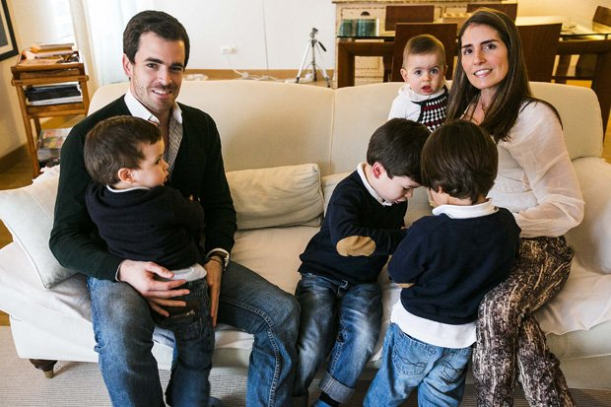
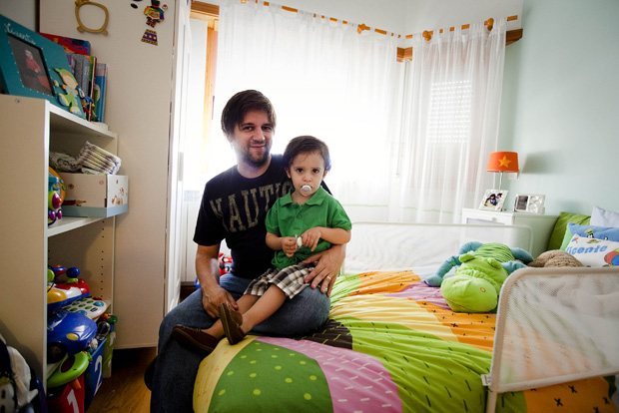
1 2

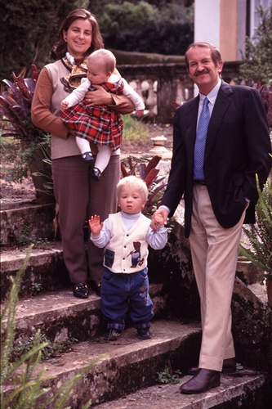
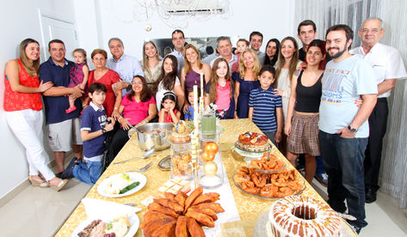
3

4

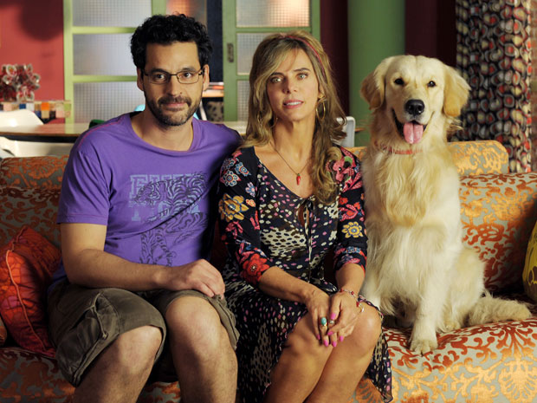

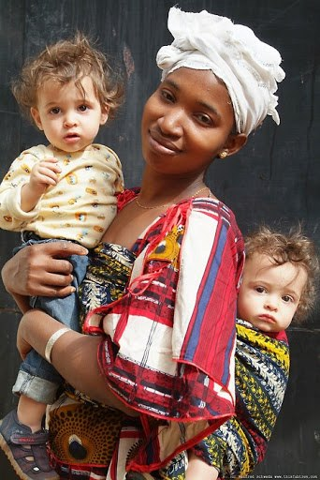
5
6

1. Como definirias cada um destes tipos de família? Com qual destes tipos de vida familiar te identificas mais? E menos? Porquê?

2. Como é que surgiram as famílias 1, 2, 3 e 6?
Em que situação legal pensas que se acha cada uma delas?

3. Que relações de parentesco achas que há entre os membros das famílias 2, 3 e 6?

4. Há um(a) chefe de família em todos os casos? Quem achas que faz esse papel em cada uma das famílias?

5. Descreve as pessoas e a maneira de vestir das fotografias 1, 2, 4 e 5. Que semelhanças e diferenças há? Achas que pertencem às mesmas classes sociais?

6. Quais destes modelos achas que virão a ser mais frequentes no futuro? Porquê?

7. Como achas que se dividem as tarefas de casa nas imagens 2, 4 e 5?

Fontes da imagens:
http://lifestyle.publico.pt/artigos (1 e 2);
realassociacaodoribatejo.bloguepessoal.com (3);
http://acritica.uol.com.br/vida/Manaus-Amazonas-Amazonia-Segredos-cozinha-portuguesa-revelados_0_611338964.html (4)
www.cinemaemcena.com.br (5)
www.thisfabtrek.com (6)
Chave:

Alguns tipos de família: nuclear, monoparental, alargada, reconstituída, homossexual.

Áudio 1 | Casamento
Percentagem de casamentos pela igreja há 50 anos | 91%
Percentagem de casamentos pela igreja há 2 anos | 43%
Número de casamentos por 1000 pessoas | 4
Povos que se casam mais do que os ibéricos | Alem, Grécia, Dinamar, Pol
Povos que se casam menos que os ibéricos | Eslovenos, Búlgaros, romenos
Número de divórcios em 1960 | 749
Em 1990 | 9216
Em 2009 | 26000
Povos que se divorciam mais do que os portugueses | Bélgica, Rep.Checa, Dinamarca
A reter: | Somos os que se casam menos e se divorciam mais
Áudio 2
Número de famílias em Portugal | 4 milhões
Pessoas por agregado há 30 anos | Mais de 3
Pessoas por agregado hoje em dia | Menos de 3
Pessoas a morar sozinhas há vinte anos | Menos de 250000
Pessoas a morar sozinhas hoje | Cerca de 400000
Pais a viver sozinhos com os filhos há 20 anos | 200000
Pais a viver sozinhos com os filhos hoje | 350000
Mães a viver sozinhas com filhos | 87%
Pais a viver sozinhos com filhos | 13%
A reter: | Mais famílias em Portugal, cada vez mais pequenas

Famílias recompostas
Os teus filhos não são meus. São nossos

22.04.2013 Por Maria João Lopes

Entre 2001 e 2011 o número de famílias recompostas, com filhos de anteriores relações, subiu de 2,7 para 6,55%. Isso obriga a repensar o conceito de família e levanta novas exigências quanto ao exercício da parentalidade.

Quando nos enviou um email a explicar a constituição da sua família, Susana Pragosa, de 34 anos, terminava assim: "Confuso, não?" A advogada vive em Oeiras com o seu actual companheiro, Gonçalo Marques, engenheiro de 32 anos. Juntos têm um bebé, o Afonso, mas cada um destes adultos traz já, de anteriores relações, filhos: ele dois, ela um. Ao todo, no dia em que fomos ao espaçoso apartamento de Oeiras havia quatro pequenos rapazes, mas apenas o bebé Afonso é irmão de todos.

Com o casal vivem todos os dias o Afonso, filho dos dois, e o Diogo, que tem quatro anos e é fruto da anterior relação de Susana Pragosa. Durante cerca de uma semana, todos os meses, e ainda nas férias juntam-se mais dois pequenos à casa - os filhos de Gonçalo Marques, com cinco e dois anos, que vêm do Algarve, onde moram com a mãe. Há ainda mais um dado para baralhar a equação: de três em três meses, o pai do Diogo vem de Macau até Portugal passar dez dias com o filho. O casal já se habituou à gestão de uma "família recomposta complexa", como lhe chamam os especialistas por oposição às "famílias recompostas simples", aquelas em que apenas um dos membros do casal tem um filho de uma relação anterior.

So dass die Philosophische Fakultät der Universität von Porto ein PhD in Soziologie zum Thema, hat der Forscher Cristina Cunha keinen Zweifel daran, dass das Konzept der Familie hat sich geändert: "Mit den Veränderungen im Verhalten der Paare in der Verringerung der Lebenserwartung, Union wegen der Zunahme von Scheidungen und die Veränderungen in der demografischen Landschaft der Familie aus der 1960-Modell, bisher dominant, sagte traditionellen, intakten Kern oder gibt nach, in den späten zwanzigsten Jahrhunderts, eine Vielzahl der Familie Familie von Modellen, die wiederum erzeugt neue soziologische Fragen über die Familie."

Na casa de Susana Pragosa e de Gonçalo Marques, o Diogo, o João e o Frederico estão entretidos a brincar. "São os melhores amigos", garante a mãe. Entre eles, apenas o João e o Frederico são irmãos. O irmão comum a todos está ao colo da mãe, o bebé ainda de meses da família.

Depois dos divórcios e a partir do momento em que optaram pela vivência em conjunto o casal teve de estabelecer normas, para acautelar o bom funcionamento da nova família. "Por vezes torna-se um bocadinho avassalador. Nas outras famílias há rotinas muito instituídas, e aqui também tem de haver", explica a advogada. Refere-se aos dias em que estão todos juntos: nestas alturas não pode ser tudo uma festa, tem de continuar a haver horas para se deitarem, para tomarem banho, tem de haver rotinas. Ainda assim, por vezes encontram um dos garotos no corredor à noite, a caminho do quarto de outro. "Mas nós gostamos desta rebaldaria e temos sentido de humor", diz Susana Pragosa.

A única estratégia que adoptam é pensar sempre num programa quando passam fins-de-semana juntos. Primeiro para dar tempo de qualidade às crianças, depois, porque "é mais cansativo tê-los em casa", ri-se Gonçalo Marques.

